**bel.ru**

**Людей под Белгородом просят срочно уйти в укрытия из-за начавшегося обстрела**

**Сегодня, 09:50**

## Жителей белгородского села предупредили об обстреле

**Под огнём вновь оказался приграничный Белгородский район. Информации о последствиях пока нет.**

Сюжет

[Укрытия](https://bel.ru/tags/ukrytiya)

Под обстрел ВСУ 24 января попало село Щетиновка в Белгородском районе. Соответствующие СМС-предупреждения рассылают местным жителям. Людей просят спуститься в укрытия.

Отметим, что населённый пункт с начала СВО [не раз попадал под обстрел](https://bel.ru/news/2022-12-26/v-belgorodskom-rayone-s-nachala-oseni-zafiksirovali-2-106-prilyotov-2625552). По словам главы Белгородского района Владимира Перцева, с осени прошлого года чаще всего оказывались под огнём ВСУ Журавлёвка, Нехотеевка, Щетиновка и Красный Хутор.

Напомним, что накануне в валуйском селе Казинка [сбили ракету](https://bel.ru/news/2023-01-23/gladkov-soobschil-o-rabote-pvo-nad-belgorodskoy-oblastyu-2643885). Обошлось без пострадавших и разрушений — ракета упала в поле.

<https://bel.ru/news/2023-01-24/lyudey-pod-belgorodom-prosyat-srochno-uyti-v-ukrytiya-iz-za-nachavshegosya-obstrela-2644709>

В центре Белгорода машина «прилегла» на крышу после ДТП

Сегодня, 11:12

## «Лада Приора» в Белгороде перевернулась после столкновения с Ford

**Авария на улице Победы произошла по вине 19-летней автомобилистки. Девушка не уступила дорогу отечественному авто, которое в итоге опрокинулось. Подробности сообщили в региональном УМВД.**

Сюжет

[Новости Белгорода](https://bel.ru/tags/novosti-belgoroda)

В Белгороде «Лада Приора» перевернулась прямо на крышу. ДТП произошло на улице Победы 23 января около 23:15.

Как уточнили в УМВД, виновницей аварии стала 19-летняя девушка, сидевшая за рулём Ford. Она не уступила дорогу водителю отечественного авто. «Лада Приора» после столкновения опрокинулась и «легла» на крышу.

В аварии никто не пострадал. Повреждения получили только автомобили.

Напомним, 20 января на улице Попова водитель [сбил](https://bel.ru/news/2023-01-21/v-tsentre-belgoroda-voditel-sbil-7-letnego-rebyonka-2642825) 7-летнюю девочку. Она шла по нерегулируемому пешеходному переходу. В результате аварии юная белгородка получила травмы.

<https://bel.ru/news/2023-01-24/v-tsentre-belgoroda-mashina-prilegla-na-kryshu-posle-dtp-2644790>

**В белгородском приграничном селе люди остались без ФАПа**

## Под Белгородом ночью сгорел ФАП

**Пожар в фельдшерско-акушерском пункте произошёл в селе Бершаково Шебекинского горокруга, сообщил министр здравоохранения области Андрей Иконников в своём Telegram-канале.**

Сюжет

[Пожар](https://bel.ru/tags/pozhar)

В селе Бершаково в Шебекинском горокруге сгорел фельдшерско-акушерский пункт. Пожар в ФАПе произошёл в ночное время из-за короткого замыкания. При происшествии никто не пострадал.

Как отметил глава областного минздрава, он оценил ситуацию лично. По словам Иконникова, люди без медпомощи не остались. Врачи продолжают принимать пациентов в этом же селе.

Сгоревший ФАП на текущий момент разбирают. Как отметил Иконников, построить новый планируется до конца года. Также в планах направить мобильный комплекс, чтобы помочь специалистам.

Напомним, ранее губернатор Вячеслав Гладков высказался о [сорванных сроках](https://bel.ru/news/2023-01-09/i-tak-uzhe-opozorilis-gladkov-o-sorvannyh-v-2022-godu-belgorodskih-fapah-2632445) сдачи ФАПов в 2022 году.

<https://bel.ru/news/2023-01-24/v-belgorodskom-prigranichnom-sele-lyudi-ostalis-bez-fapa-2645157>

**Очевидцы сообщили о столбе дыма после громких звуков под Белгородом**

Сегодня, 13:56

Фото: «ШÖ Шебекино»

**Официальных комментариев по ситуации не было. Кадрами с места делятся в соцсетях. При этом в шебекинских пабликах сообщают, что дым появился, скорее, на территории Харьковской области.**

Сюжет

[СВО](https://bel.ru/tags/svo)

24 января вновь было громко в Шебекинском горокруге. Предупреждений об обстреле от РСЧС при этом местные жители, судя по сообщениям в Сети, не получали.

Спустя время очевидцы рассказали о столбе дыма в районе Шебекино. Связаны ли громкие звуки и дым, неизвестно. Официальных комментариев по ситуации не было.

При этом, как сообщает «ШÖ Шебекино», дым появился на стороне Харьковской области.

Напомним, что 24 января СМС-предупреждения об обстреле получили жители [Щетиновки в Белгородском районе](https://bel.ru/news/2023-01-24/lyudey-pod-belgorodom-prosyat-srochno-uyti-v-ukrytiya-iz-za-nachavshegosya-obstrela-2644709" \t "_blank). Громко было и в Ровеньском районе. Глава местной администрации объяснила это плановой работой российских военнослужащих на территории ЛНР.

<https://bel.ru/news/2023-01-24/ochevidtsy-soobschili-o-stolbe-dyma-posle-gromkih-zvukov-pod-belgorodom-2645062>

**bel.kp.ru**

В Белгородской области появился пост добровольно-пожарной команды

Он сможет обслуживать порядка пяти тысяч человек

Новый пост добровольно-пожарной охраны появился в Яблоново Корочанского района. Он охватит территории Яблоновского, Коротковского, Бубновского и Большехаланского поселений, а это порядка 5 тысяч человек.

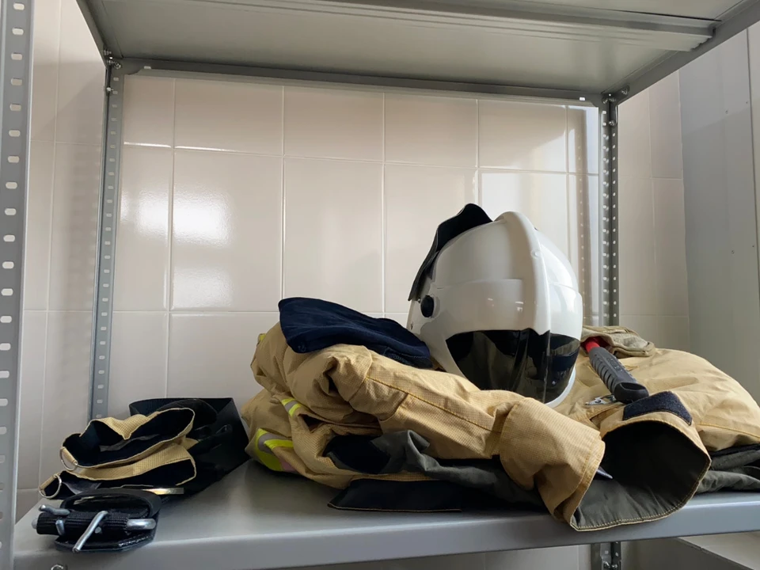

Расположение нового здания ДПК позволит сократить время прибытия пожарного автомобиля до места вызова, а также уменьшить масштаб возможного ущерба. Дежурить здесь будут 4 сотрудника, все они местные жители. Они обеспечены необходимым пожарно-техническим вооружением и оперативным транспортным средством.

- Яблоновское поселение было слабо защищено – ближайшая пожарная часть находится в селе Бехтеевка и по прибытию сюда можно было не успеть. А сейчас в этом красивом, уютном пожарном депо находится команда с пожарно-спасательной техникой, которая будет выполнять задачи по прикрытию данной территории, – отметил Сергей Потапов.

<https://www.bel.kp.ru/online/news/5109275/>

В белгородском селе Бершаково ночью сгорел ФАП

Пожар произошел из-за короткого замыкания

Министр здравоохранения Белгородской области сообщил о том, что в селе Бершаково Шебекинского городского округа ночью 23 января сгорел ФАП.

- Слава богу, никто не пострадал — пожар случился ночью из-за короткого замыкания. Оценил ситуацию лично. Сейчас разбираем объект, - написал чиновник в телеграм-канале.

Из-за происшествия местные жители без помощи люди не остались — медицинские работники принимают в этом же селе. Андрей Иконников отметил, что до конца года в населенном пункте постараются возвести новый фельдшерско-акушерский пункт. Кроме того, в этом году сюда направят мобильный комплекс в помощь специалистам.

<https://www.bel.kp.ru/online/news/5110301/>

**belpressa.ru**

# В Белгороде после столкновения с «Фордом» перевернулась «Лада-Приора»

**В ДТП никто не пострадал.**



Авария произошла 23 января в 23:15 в районе дома № 71 на ул. Победы. В результате столкновения отечественное авто перевернулось.

В пресс-службе УМВД России по Белгородской области сообщили, что, по предварительным данным, 19-летняя водитель иномарки не предоставила преимущество отечественному авто с 36-летним мужчиной за рулём.

[https://www.belpressa.ru/48803.html#](https://www.belpressa.ru/48803.html)

# В Шебекинском округе сгорел ФАП

**Пожар в здании фельдшерско-акушерского пункта в селе Бершаково случился ночью. Причина – короткое замыкание.**

О ЧП рассказал министр здравоохранения Белгородской области **Андрей Иконников**.

«Оценил ситуацию лично. Сейчас разбираем объект. Без помощи люди не остались – медицинские работники принимают в этом же селе», – [написал](https://t.me/andrey_ikonnikov31/547)Иконников в своём телеграм-канале.

Глава регионального Минздрава пообещал обеспечить местное население новым ФАПом до конца 2023 года.

«Кроме того, в этом году направим мобильный комплекс в помощь специалистам», – заключил он.

https://www.belpressa.ru/accidents/chp/48816.html#

**belgorodtv.ru**

# В Корочанском районе создана новая добровольная пожарная команда

[24.01.2023](https://belgorodtv.ru/?m=202301)

Они не боятся огня и готовы бороться со стихией для сохранения жизни людей. Уже четвертая по счету добровольная пожарная команда появилась в селе Яблоново Корочанского района.

Новая пожарная команда состоит из четырех человек. Старший дружины Владимир Коротких рассказывает, что до этого каждый из них работал водителем в родном селе. Но возгорания приходилось тушить и раньше, особенно летом.

Ближайшая пожарно-спасательная часть находилась в Бехтеевке — в 14 километрах от Яблоново. Быстро преодолеть такое расстояние — задача не из простых. Новый пост расположен в самом центре поселения и полностью оборудован для борьбы с огнем. Отдельное место в депо занимает пожарная машина, запас воды в цистерне — более двух тысяч тонн. Она оборудована специальными рукавами, тройниками и различными насадками, а еще ранцевыми огнетушителями.

Пожарная команда должна дежурить круглосуточно. Смена длится с 08:00 до 20:00. На вызов будут отправляться сразу несколько человек. Это уже четвертая добровольная пожарная команда в Корочанском районе. Подобные дружины существуют еще в трех селах: Плотавец, Мелихово и Бехтеевка. Спасатели из Яблоново перекрывают полностью чернянское направление, а это значит, что под их защитой находятся около пяти тысяч человек.

<https://belgorodtv.ru/?p=266845>

# В Алексеевке девушка провалилась под лед

[24.01.2023](https://belgorodtv.ru/?m=202301)

Очевидцы пришли на помощь провалившейся под лед девушке в Алексеевке.

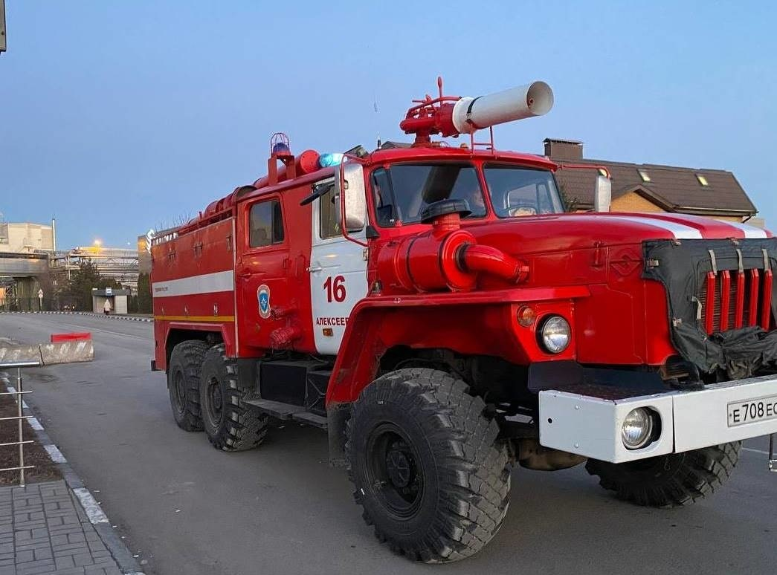

Как рассказали в региональном МЧС, 23 января около пяти часов вечера 20-летняя девушка решила перейти по льду реку Тихая Сосна. Она вышла на водоем и возле берега провалилась под лед. На помощь ей пришли очевидцы, которые в тот момент находились поблизости. Они помогли девушке выбраться из холодной воды на берег и позвонили спасателям.

Сотрудники МЧС усадили пострадавшую в пожарный автомобиль, чтобы помочь ей согреться до приезда бригады скорой помощи. После обследования медиками девушку, оперативно доставили домой.

Спасатели напомнили белгородцам, что в сложившихся погодных условиях лед очень опасен – из-за перепада температур он может терять свою прочность. Поэтому, даже если сверху на ледяном покрытии нет видимых изменений, следует остерегаться выхода на лед.

<https://belgorodtv.ru/?p=266904>

# В шебекинском селе Бершаково сгорел ФАП

[24.01.2023](https://belgorodtv.ru/?m=202301)

Ночью из-за короткого замыкания в селе Бершаково Шебекинского городского округа сгорел фельдшерско-акушерский пункт. О происшествии в телеграм-канале сообщил министр здравоохранения Белгородской области Андрей Иконников. Пострадавших нет.

Сейчас постройку разбирают.

«Без помощи люди не остались. Медицинские работники принимают в этом же селе. До конца года постараемся обеспечить население новым ФАПом. Кроме того, в этом году направим мобильный комплекс в помощь специалистам», — написал Андрей Иконников.

<https://belgorodtv.ru/?p=266928>

**belgorod.bezformata.com**

# В Белгородской области появился пост добровольно-пожарной команды

Он сможет обслуживать порядка пяти тысяч человек [Наталия ИЛЮШНИКОВА](https://www.bel.kp.ru/daily/author/818283)

Фото: пресс-служба администрации Корочанского района

Новый пост добровольно-пожарной охраны появился в Яблоново Корочанского района. Он охватит территории Яблоновского, Коротковского, Бубновского и [Большехаланского](https://belgorod.bezformata.com/word/bolshehalanskij/1364312/" \o "Большехаланского) поселений, а это порядка 5 тысяч человек.

Расположение нового здания ДПК позволит сократить время прибытия [пожарного](https://belgorod.bezformata.com/word/pozharnoj/405/) автомобиля до места вызова, а также уменьшить масштаб возможного ущерба. Дежурить здесь будут 4 сотрудника, все они местные жители. Они обеспечены необходимым пожарно-техническим вооружением и оперативным транспортным средством.

- Яблоновское поселение было слабо защищено – ближайшая пожарная часть находится в селе Бехтеевка и по прибытию сюда можно было не успеть. А сейчас в этом красивом, уютном пожарном депо находится команда с пожарно-спасательной техникой, которая будет выполнять задачи по прикрытию данной территории, – отметил Сергей Потапов.

<https://belgorod.bezformata.com/listnews/poyavilsya-post-dobrovolno-pozharnoy/113621051/>

**В области сохраняется морозная погода**

По данным белгородских синоптиков, завтра, 25 января на территории региона ожидается небольшая облачность. Преимущественно без осадков. Ветер юго-восточный 3-8 м/с. Температура воздуха ночью 7-12° [мороза](https://belgorod.bezformata.com/word/morozi/3891/), днем от 4° мороза до 1° тепла.

В Белгороде ночью 8-10° мороза, днем от 0 до 2° мороза.

В целях недопущения пожаров в жилых помещениях Главное управление МЧС России по Белгородской области рекомендует жителям региона соблюдать меры пожарной безопасности в быту. Не оставляйте без [присмотра](https://belgorod.bezformata.com/word/prismotra/15360/) зажженные газовые плиты, включенные в сеть электроприборы. Следите за исправностью электропроводки и своевременно заменяйте пришедшие в негодность участки электропроводов. Не оставляйте топящиеся печи без присмотра.

Учитывайте температурный режим и одевайтесь по погоде, собираясь выходить на улицу.

Если у вас в семье есть любители рыбной ловли, напомните им, что выходить на лёд в данное время опасно. Спасатели утверждают, что на водоёмах региона имеется множество промоин, а это значит, что на некоторых участках ледового покрытия толщина и плотность льда не соответствует нормам безопасности.

Водителям рекомендуют снизить скорость движения, быть предельно осторожными и внимательными, строго соблюдать правила дорожного движения. Управляя автомобилем, не развивайте скорость большую, чем позволяют погодные и дорожные условия. Проявляйте особую осторожность на перекрестках и пешеходных переходах, соблюдайте дистанцию.

**В случае чрезвычайного происшествия звоните по телефону Единой службы спасения "**[**112**](https://belgorod.bezformata.com/word/112/104016/)**" или "**[**101**](https://belgorod.bezformata.com/word/101/856245/)**", Единый телефон доверия Главного управления МЧС России по Белгородской области – 8(4722) 39-99-99.**

<https://belgorod.bezformata.com/listnews/oblasti-sohranyaetsya-moroznaya-pogoda/113636429/>

**mchsrf.ru**

В области сохраняется морозная погода

По данным белгородских синоптиков, завтра, 25 января на территории региона ожидается небольшая облачность. Преимущественно без осадков. Ветер юго-восточный 3-8 м/с. Температура воздуха ночью 7-12° мороза, днем от 4° мороза до 1° тепла.

В Белгороде ночью 8-10° мороза, днем от 0 до 2° мороза.

В целях недопущения пожаров в жилых помещениях Главное управление [МЧС России по Белгородской области](http://mchsrf.ru/region/16.html) рекомендует жителям региона соблюдать меры пожарной безопасности в быту. Не оставляйте без присмотра зажженные газовые плиты, включенные в сеть электроприборы. Следите за исправностью электропроводки и своевременно заменяйте пришедшие в негодность участки электропроводов. Не оставляйте топящиеся печи без присмотра.

Учитывайте температурный режим и одевайтесь по погоде, собираясь выходить на улицу.

Если у вас в семье есть любители рыбной ловли, напомните им, что выходить на лёд в данное время опасно. Спасатели утверждают, что на водоёмах региона имеется множество промоин, а это значит, что на некоторых участках ледового покрытия толщина и плотность льда не соответствует нормам безопасности.

Водителям рекомендуют снизить скорость движения, быть предельно осторожными и внимательными, строго соблюдать правила дорожного движения. Управляя автомобилем, не развивайте скорость большую, чем позволяют погодные и дорожные условия. Проявляйте особую осторожность на перекрестках и пешеходных переходах, соблюдайте дистанцию.

В случае чрезвычайного происшествия звоните по телефону Единой службы спасения "112" или "101", Единый телефон доверия Главного управления [МЧС России по Белгородской области](http://mchsrf.ru/region/16.html) – 8(4722) 39-99-99.

<https://mchsrf.ru/news/826311-v-oblasti-sohranyaetsya-moroznaya-pogoda.html>

В Алексеевке очевидцы пришли на помощь провалившейся под лед девушке

Ежедневно инспекторы Государственной инспекции по маломерным судам Главного управления [МЧС России по Белгородской области](http://mchsrf.ru/region/16.html) проводят профилактические рейды и напоминают жителям региона о том, что выход на лед опасен. Однако не все прислушиваются к советам спасателей.

Так, накануне, 23 января около пяти часов вечера, в нарушение правил безопасности, девушка 2003 года рождения, решив перейти по льду реку Тихая Сосна в городе Алексеевка, вышла на водоем и возле берега провалилась под лед. На помощь ей пришли очевидцы, которые в тот момент находились поблизости. Они помогли девушке выбраться из холодной воды на берег и сообщили о случившемся по телефону «112». Сотрудники [МЧС](http://mchsrf.ru/), прибывшие к месту происшествия, усадили пострадавшую в пожарный автомобиль, чтобы помочь ей согреться до приезда бригады скорой помощи. После обследования медиками было установлено, что жизни девушки ничего не угрожает. Пострадавшую оперативно доставили домой.

По словам инспекторов, в сложившихся погодных условиях лед очень опасен – из-за перепада температур он может терять свою прочность. Поэтому, даже если сверху на ледяном покрытии нет видимых изменений, следует остерегаться выхода на лёд.

Трагических последствий можно избежать, если соблюдать элементарные правила безопасного поведения:

- не переходите водоемы по непрочному льду;

- не выходите на ледяной покров в темное время суток;

- не проверяйте прочность льда ударом ноги;

- не допускайте детей к водоемам одних, не разрешайте им спускаться и кататься на льду.

В случае происшествия звоните в ЕДИНУЮ СЛУЖБУ СПАСЕНИЯ по телефону «101» или «112».

<https://mchsrf.ru/news/826256-v-alekseevke-ochevidtsyi-prishli-na-pomosch-provalivsheysya-pod-led-devushke.html>

В Старом Осколе состоялись пожарно-тактические учения в здании повышенной этажности

Спасение человеческих жизней и ликвидация пожаров в кратчайшие сроки – главные цели в работе сотрудников [МЧС России](http://mchsrf.ru/). В случае, когда пожар происходит на объекте повышенной этажности, действия огнеборцев существенно осложнены – в высотках проживает большое количество людей, которых необходимо эвакуировать, а пути подъезда часто бывают заставлены автотранспортом, что затрудняет работу пожарной спецтехники.

Накануне пожарно-тактические учения прошли в задании повышенной этажности в городе Старый Оскол. Объектом тренировки был выбран 22-этажный жилой дом в микрорайоне Степной.

По легенде учений, из-за неисправности электропроводки пожар возник в трёхкомнатной квартире на 11-м этаже дома. Дым стал быстро распространяться на вышерасположенные этажи. Очевидцы происшествия сообщили о возгорании в пожарную охрану. К месту вызова незамедлительно были направлены подразделения Старооскольского пожарно-спасательного гарнизона. Первым к месту происшествия прибыл дежурный караул 6-й пожарно-спасательной части. На месте ЧП был развернут оперативный штаб пожаротушения для координации действий всех сил и средств, задействованных в спасательной операции. Звенья газодымозащитной службы проверили все этажи здания. Жильцы нижних этажей многоэтажки смогли самостоятельно покинуть свои квартиры и по незадымленной лестничной клетке эвакуировались на улицу. Сотрудниками пожарной охраны на 11-ом этаже был обнаружен хозяин горящей квартиры, который из-за сильного задымления не смог самостоятельно покинуть опасную зону. Пожарные спасли его из горящего помещения и с помощью спасательных устройств вывели на свежий воздух.

Огнеборцы эвакуировали людей с верхних этажей здания, после чего приступили к тушению очага пожара и защите от возгорания смежных помещений. Благодаря профессиональным действиям огнеборцев условный пожар был оперативно ликвидирован. Всего в пожарно-тактических учениях было задействовано 10 единиц техники.

<https://mchsrf.ru/news/826274-v-starom-oskole-sostoyalis-pojarno-takticheskie-ucheniya-v-zdanii-povyishennoy-etajnosti.html>

**gazeta-trud.ru**

# Пожарно-спасательная часть № 27 города Бирюч заняла первое место по итогам 2022 года

## https://gazeta-trud.ru/attachments/b67373f34c12ddcc1df0d3780b56b614ed58ccbb/store/crop/0/3/800/451/800/0/0/0/ca1985ec33d995fd76a72a034be96e6d8d1412919ccafec8710a87f9b04b/%D0%9F%D0%A1%D0%A7+27.jpgКоллектив награждён переходящим кубком и грамотой.

Совещание в режиме видео-конференц-связи состоялось в Главном управлении МЧС России по Белгородской области **20 января**. На нём были подведены итоги деятельности территориальной подсистемы единой государственной системы предупреждения и ликвидации чрезвычайных ситуаций **за 2022 год**.

**«По ключевым показателям наблюдается положительная динамика. Так, на 21 % снизилось количество пожаров и на 25 % – количество происшествий на воде, из огня было спасено 76 и эвакуировано из горящих зданий 2198 человек – это всё результат чёткого, слаженного и своевременного реагирования и взаимодействия всех звеньев территориальной подсистемы РСЧС», – отметил начальник Главного управления МЧС России по Белгородской области, генерал-майор внутренней службы Сергей Потапов.**

По результатам смотров-конкурсов среди пожарных частей федеральной противопожарной службы пожарно-спасательная **часть № 27** города Бирюч заняла **первое место**. Коллектив награждён переходящим кубком и грамотой.

<https://gazeta-trud.ru/news/obshestvo/2023-01-24/pozharno-spasatelnaya-chast-27-goroda-biryuch-zanyala-pervoe-mesto-po-itogam-2022-goda-312710>

**go31.ru**

**В центре Белгорода «Лада» столкнулась с иномаркой и перевернулась на крышу**

*Несмотря на то, что одна из машин опрокинулась, обошлось без пострадавших, сообщает УМВД Белгородской области.*

Авария произошла вчера в 23:15 на улице Победы. **19-летняя** девушка на «Форд» не уступила дорогу «Ладе», за рулём которой был **36-летний** мужчина. Машины столкнулись, и автомобиль мужчины перевернулся.

Никто **не пострадал**.

<https://www.go31.ru/news/3535462/v-centre-belgoroda-lada-stolknulas-s-inomarkoj-i-perevernulas-na-krysu>

14:24, Сегодня

**Очевидцы спасли провалившуюся под лёд белгородку 2003 года рождения**

рагедии не случилось, потому что пострадавшей помогли очевидцы. Сейчас с девушкой всё в порядке, сообщает МЧС Белгородской области.

Вечером 23 января девушка решила перейти реку **Тихая Сосна** по льду в **Алексеевке**. Она провалилась под лёд. На помощь пришли люди, находившиеся неподалёку. Когда спасатели прибыли, им осталось лишь посадить пострадавшую 2003 года рождения в пожарный автомобиль и помочь согреться.

Когда на место приехали медики, они осмотрели девушку и вынесли вердикт, что её жизни ничего **не угрожает**. Пострадавшую доставили домой.

<https://www.go31.ru/news/3535723/ocevidcy-spasli-provalivsuusa-pod-led-belgorodku-2003-goda-rozdenia>

**В белгородском селе Бершаково сгорел ФАП**

Как сообщил министр здравоохранения региона Андрей Иконников, до конца года построят новый медпункт.

В **Бершаково** Шебекинского городского округа ночью сгорел фельдшерско-акушерский пункт. Причина – короткое замыкание. Сейчас постройку разбирают.

Без медицинской помощи местные жители не останутся – их будут принимать врачи в этом же селе.

По словам Иконникова, новый ФАП постараются построить **до конца** 2023 года. Также на помощь местным медикам отправят мобильный комплекс.

<https://www.go31.ru/news/3535744/v-belgorodskom-sele-bersakovo-sgorel-fap>

**Ночные морозы в Белгородской области усилятся**

Пресс-служба регионального управления МЧС делится прогнозом погоды на завтра, 25 января.

Синоптики сообщают, что сегодня ночью в Белгородской области температура опустится **до минус 12 градусов**. При этом ветер сильным не будет – до восьми метров в секунду. Осадков также не ожидается.

Завтра днём температура поднимется и даже перешагнёт ноль, правда, не сильно – до плюс одного градуса. Осадков также не ожидается, а ветер не усилится. Атмосферное давление **составит 755 миллиметров ртутного столба**.

<https://www.go31.ru/news/3535769/nocnye-morozy-v-belgorodskoj-oblasti-usilatsa>

15:40, Сегодня

**В Губкине из-за аварии без воды остались шесть улиц**

*Администрация Губкинского городского округа сообщает о второй аварии за сутки.*

24 января произошла авария, из-за которой жители следующих улиц и домов временно остались без воды, начиная с **10:30** часов:

* Святомихайловская, д. 14-34
* Казацкая, д. 1-38
* Поселковая, д. 1-18
* Городская, д. 1-28
* Сельскохозяйственная.

Воду вернут в дома как только **устранят** аварию.

Также вчера в Губкине из-за аварии отключали воду с 15:00. Без воды осталась часть микрорайона **Салтыково**, в том числе детский сад и школа.

<https://www.go31.ru/news/3535795/v-gubkine-iz-za-avarii-bez-vody-ostalis-sest-ulic>

**mirbelogorya.ru**

**В шебекинском селе Бершаково сгорел ФАП**

**Министр здравоохранения Белгородской области сообщил, что причина пожара – короткое замыкание. Пострадавших нет.**

«Оценил ситуацию лично. Сейчас разбираем объект. Без помощи люди не остались – медицинские работники принимают в этом же селе», – отметил **Андрей Иконников**.

Министр также сообщил, что новый ФАП постараются построить до конца года.

<https://mirbelogorya.ru/region-news/58-shebekino/52555-v-shebekinskom-sele-bershakovo-sgorel-fap.html>

**znamya31.ru**

Шесть пожаров произошло в Белгородской области за минувшие сутки

Сегодня, 11:18

Происшествия

## К сожалению, погиб один человек.

Шесть пожаров произошло в Белгородской области за минувшие сутки. К сожалению, погиб один человек.

**23 января в 11:28** в **Белгороде** на улице 5 августа произошёл пожар в вентиляционной шахте в двенадцатиэтажном жилом доме на втором этаже. Горел мусор. Предполагаемая причина пожара - поджог.

**В 16:33** произошёл пожар в двухкомнатной квартире на третьем этаже трехэтажного жилого дома в посёлке **Прохоровка**. В результате происшествия в комнате огонь повредил мебель и вещи, а также закоптил стены и потолок. Вероятная причина пожара -  аварийный режим работы электросети.

**В 17:42** в селе **Вязовое Краснояружского района** произошёл пожар в жилом доме. В результате происшествия в комнате огонь повредил вещи и мебель, а также закоптил стены и потолок. К сожалению, в результате пожара погибла собственница дома, женщина **1974 года рождения.** Предполагаемая причина пожара - неосторожность при приготовлении пищи.

**В 19:40** в селе **Мешковое Шебекинского городского округа** загорелась хозяйственная постройка. Предполагаемая причина пожара - нарушение правил монтажа электрооборудования.

**24 января в 03:42** произошёл пожар в автомобиле **Nissan Serena** в посёлке **Разумное**. В результате происшествия огонь повредил моторный отсек и лобовое стекло транспортного средства. Вероятная причина пожара - поджог.

**23 января в 20:20 в Белгороде** на улице Губкина горел мусор. Предполагаемая причина пожара -  неосторожное обращение с огнём.

<https://znamya31.ru/news/proisshestviya/2023-01-24/shest-pozharov-proizoshlo-v-belgorodskoy-oblasti-za-minuvshie-sutki-312755>

**Морозная погода сохранится на территории Белгородской области**

## Ветер юго-восточный 3-8 м/с.

Белгородские синоптики прогнозируют завтра, **25 января**, на территории региона небольшую облачность. Преимущественно без осадков. Ветер юго-восточный **3-8 м/с.**

**«Температура воздуха ночью от 7 до 12 градусов мороза, днём от 4 градусов мороза до 1 градуса тепла», — сообщили в пресс-службе ГУ МЧС России по Белгородской области.**

В Белгороде ночью **от** **8** **до 10 градусов** мороза. Днём **от 0** **до 2** **градусов** мороза.

<https://znamya31.ru/news/proisshestviya/2023-01-24/moroznaya-pogoda-sohranitsya-na-territorii-belgorodskoy-oblasti-312810>

**moe-belgorod.ru**

# В центре Белгорода ночью перевернулась легковушка

# Авария случилась за музеем-диорамой

09:28, сегодня

МОЁ! Online

В Белгороде перевернулась легковушка

В Белгороде ночь не обошлась без происшествий. В центре города перевернулась легковушка.

В телеграм-канале «Жесть Белгород» сообщили, что инцидент произошел на пересечении улиц Победы и Чумичова. Очевидцы утверждают, что столкнулись два авто. Машина одного из участников аварии после удара легла на крышу.

Есть ли в происшествии пострадавшие, пока неизвестно. Официальные подробности аварии уточняются.

<https://moe-belgorod.ru/news/incidents/1146797>

# В Алексеевке девушка провалилась под лед

Она хотела перейти реку и чуть не утонула  
В Алексеевке девушка провалилась под лед

Она хотела перейти реку и чуть не утонула

В Белгородской области девушка провалилась под лед

В Белгородской области случилось ЧП на воде. 19-летняя девушка провалилась под лед.

В пресс-службе регионального ГУ МЧС рассказали, что инцидент произошел в Алексеевке 23 января. Девушка хотела перейти реку Тихая Сосна и чуть не утонула. Ее спасли неравнодушные люди, которые находились на берегу. Они вытащили ее из ледяной воды и позвонили в службу спасения.

МЧСники усадили девушку в теплую машину, чтобы она не замерзла до приезда медиков. Жизни девушки ничего не угрожает. Она уже находится дома.  
<https://moe-belgorod.ru/news/incidents/1146827>

# Белгородцев ждет еще одна морозная ночь

# Синоптики обещают до -12 Белгородцев ждет еще одна морозная ночь

Синоптики обещают до -12

17:32, сегодня

МОЁ! Online

В Белгородской области похолодает до -12

Жителей и гостей Белгородской области ждет еще одна морозная ночь. Об этом сообщили в пресс-службе регионального ГУ МЧС.

Как стало известно, в ночь на 25 января столбики термометров опустятся до -12 градусов. День вновь обещает быть солнечным, а температура воздуха за окном составит от -4 до +4 градусов.

Граждан просят следить за исправностью отопительных приборов. Не перегружайте сети и выключайте устройства перед выходом из дома.

<https://moe-belgorod.ru/news/weather/1146863>

**vbelgorode.com**

**Легковушка угодила под поезд**

**Водитель проигнорировал запрещающий сигнал светофора.**

ДТП произошло 23 января в селе Отрадовка Краснояружского района. По информации УГИБДД УМВД России по Белгородской области, 25-летний водитель автомобиля ВАЗ-21124 выехал на железнодорожный переезд, проигнорировав запрещающий сигнал светофора. Как результат — столкновение с грузовым поездом.

*"Машинист поезда применил экстренное торможение, но расстояние было недостаточным и столкновения избежать не удалось", -* сообщили в пресс-службе ЮВЖД.

Водитель получил травмы. На график движения поездов ДТП не повлияло.

<http://vbelgorode.com/dtp/194787/>

**bel.aif.ru**

# В селе Бершаково под Белгородом сгорел построенный несколько лет назад ФАП

Белгород , 24 января - АиФ Белгород.

В шебекинском селе Бершаково сгорел ФАП. Об этом в своём Telegram-канале сообщил министр здравоохранения Белгородской области **Андрей Иконников**.

По его словам, пожар произошёл в ночь на 24 января. Предварительной причиной возгорания стало короткое замыкание. Во время пожара никто не пострадал.

«Оценил ситуацию лично. Сейчас разбираем объект. Без помощи люди не остались — медицинские работники принимают в этом же селе», - пояснил Иконников.

До конца 2023 года власти планируют построить новый ФАП. Кроме того, в текущем году специалистам направят в помощь мобильный комплекс.

Отметим, что сгоревший ФАП был построен в Бершаково на месте ветхого здания фельдшерско-акушерского пункта. Свои двери он открыл летом 2018 года.

<https://bel.aif.ru/incidents/chp/v_sele_bershakovo_pod_belgorodom_sgorel_postroennyy_neskolko_let_nazad_fap>

# В Белгороде на Богданке в ДТП с автобусом пострадала женщина

Белгород , 24 января - АиФ Белгород.

В Белгороде на улице Богдана Хмельницкого пострадала женщина, сообщает УМВД по Белгородской области.

Авария произошла вчера около 11:00. 40-летния женщина за рулем автомобиля Volkswagen Polo, двигаясь по улице со стороны улицы Новая в направлении улицы Кутузова в районе дома №205 при повороте на предоставила преимущество в движении и столкнулась с автобусом.

В результате аварии 53-летняя пассажирка автобуса пострадала.

<https://bel.aif.ru/incidents/dtp/v_belgorode_na_bogdanke_v_dtp_s_avtobusom_postradala_zhenshchina>

**korocha31.ru**

**Белгородские синоптики предупредили жителей области о морозах**

## Завтра, 25 января, в регионе будет небольшая облачность, без осадков.

Белгородские синоптики предупредили жителей области о морозах. Завтра, 25 января, в регионе будет небольшая облачность, без осадков.

Ветер юго-восточный 3-8 м/с. Ночью температура опустится до 7-12 градусов мороза, днём от 4 градусов мороза до 1 градуса тепла.

ГУ МЧС России по Белгородской области напоминает белгородцам о необходимости соблюдения мер пожарной безопасности. Нельзя  оставлять без присмотра зажжённые газовые плиты, а также включенные в сеть электроприборы. Необходимо следить за состоянием  электропроводки и вовремя её ремонтировать.

<https://korocha31.ru/news/obshestvo/2023-01-24/belgorodskie-sinoptiki-predupredili-belgorodtsev-o-morozah-312819>

**oskol.city**

# Старооскольские пожарные тренировались спасать жителей из горящей высотки Старооскольские пожарные тренировались спасать жителей из горящей высотки

Чем выше здание – тем сложнее спасать из него людей в условиях ЧП. Нужно преодолеть больше ступенек к очагу возгорания, длины пожарной лестницы может не хватить, пути подъезда часто заставлены автотранспортом, а проживает в таких домах больше людей, чем в обычной девятиэтажке. Для отработки действий в таких условиях проводят пожарно-тактические учения. В Старом Осколе объектом тренировки выбрали 22-этажный жилой дом в микрорайоне Степной.

По легенде учений, из-за неисправности электропроводки в трёхкомнатной квартире на 11-м этаже возник пожар. Дым быстро распространялся на вышерасположенные этажи.

Очевидцы происшествия сообщили о возгорании в пожарную охрану. На место ЧП прибыли пожарные, рядом с домом развернули оперативный штаб для координации действий всех сил и средств.

Звенья газодымозащитной службы проверили все этажи. Жильцы нижних этажей к этому времени самостоятельно покинули свои квартиры по незадымлённой лестничной клетке. Пожарные на 11-м этаже обнаружили владельца горящей квартиры, который из-за сильного задымления самостоятельно выйти не мог. Пожарные с помощью спасательных устройств вывели его из горящего помещения на свежий воздух. После эвакуации спасатели приступили к тушению очага пожара и защите от возгорания смежных помещений.

Условный пожар оперативно ликвидировали, [сообщили](https://31.mchs.gov.ru/deyatelnost/press-centr/novosti/4935761) в пресс-службе МЧС.  
<https://oskol.city/news/in-stary-oskol-and-region/89123/>